i

**ABSTRAK**

**UPAYA MENINGKATKAN KEMAMPUAN MOTORIK HALUS MELELUI *BRUSH PAINTING* PADA ANAK USIA 5-6 TAHUN DI TK TABARAK KEC. DELI TUA**

T.A 2023-2024

|  |
| --- |
| *Brush painting* merupakan salah satu kegiatan yang dapat digunakan untuk meningkatkan |
| kemampuan motorik halus anak usia dini, karena kegiatan ini melibatkan jari tangan dan |
| koordinasi mata. Hasil observasi awal di TK TABARAK kec Deli Tua ditemukan |
| kemampuan motorik halus anak masih kurang optimal dikarenakan masih kesulitan saat |
| memegang krayon dan mewarnai di luar garis. Tujuan penelitian ini adalah untuk |
| mengetahui kegiatan brush painting dapat meningkatkan kemampuan motorik halus pada |

anak usia 5 – 6 tahun di TK TABARAK kec Deli Tua. Penelitian ini merupakan jenis penelitian penelitian Tindakan Kelas (PTK). Penelitian Tindakan merupakan penelitian yang dilakukan melalui tindakan di kelas oleh guru/peneliti. Penelitian tindakan dapat dikategorikan menjadi empat, yaitu: (1) Perencanaan (2) Tindakan (3) Observasi (4) Refleksi, untuk upaya meningkatkan kemampuan anak melalui media *brush painting.* Subjek penelitian ini adalah 17 anak, yang terdiri dari 10 anak laki-laki dan 7 anak perempuan. Teknik pengumpulan data yang digunakan dalam penelitian ini adalah observasi meningkatkan kemampuan motorik halus anak melalui *brush painting* , aktivitas guru dan anak serta dokumentasi. Teknik analisis data yang digunakan pada penelitian ini adalah deskriptif kualitatif.

Instrument pada penelitian ini menggunakan lembar observasi (ceklist) yang digunakan sebagai instrumen penelitian untuk mengetahui motorik halus anak agar peniliti terarah dalam melakukan obervasi sehingga hasil data dapat diperoleh dengan mudah.

Dari data hasil tindakan penelitian pada siklus II khususnya pada peningkatan kemampuan motorik anak yang dimulai dari pembukaan atau kegiatan awal, kegiatan inti, penutup atau kegiatan akhir. Pada siklus II anak-anak menunjukkan beberapa sikap yang lebih baik Iagi dari siklus I, salah satu diantaranya anak-anak mulai bias melakukan brush painting, serta mampu aktif dalam merespon stimulus yang diberikan oleh guru. Dari hasil observasi anak di siklus II menunjukkan bahwa hanya ada beberapa anak mendapatkan nilai l, maka pada siklus II yang mendapatkan nilai 1 telah berkurang. Maka pada siklus II kemampuan motorik anak meningkat.

**Kata Kunci: Motorik Halus *Brush Painting* Anak Usia Dini**

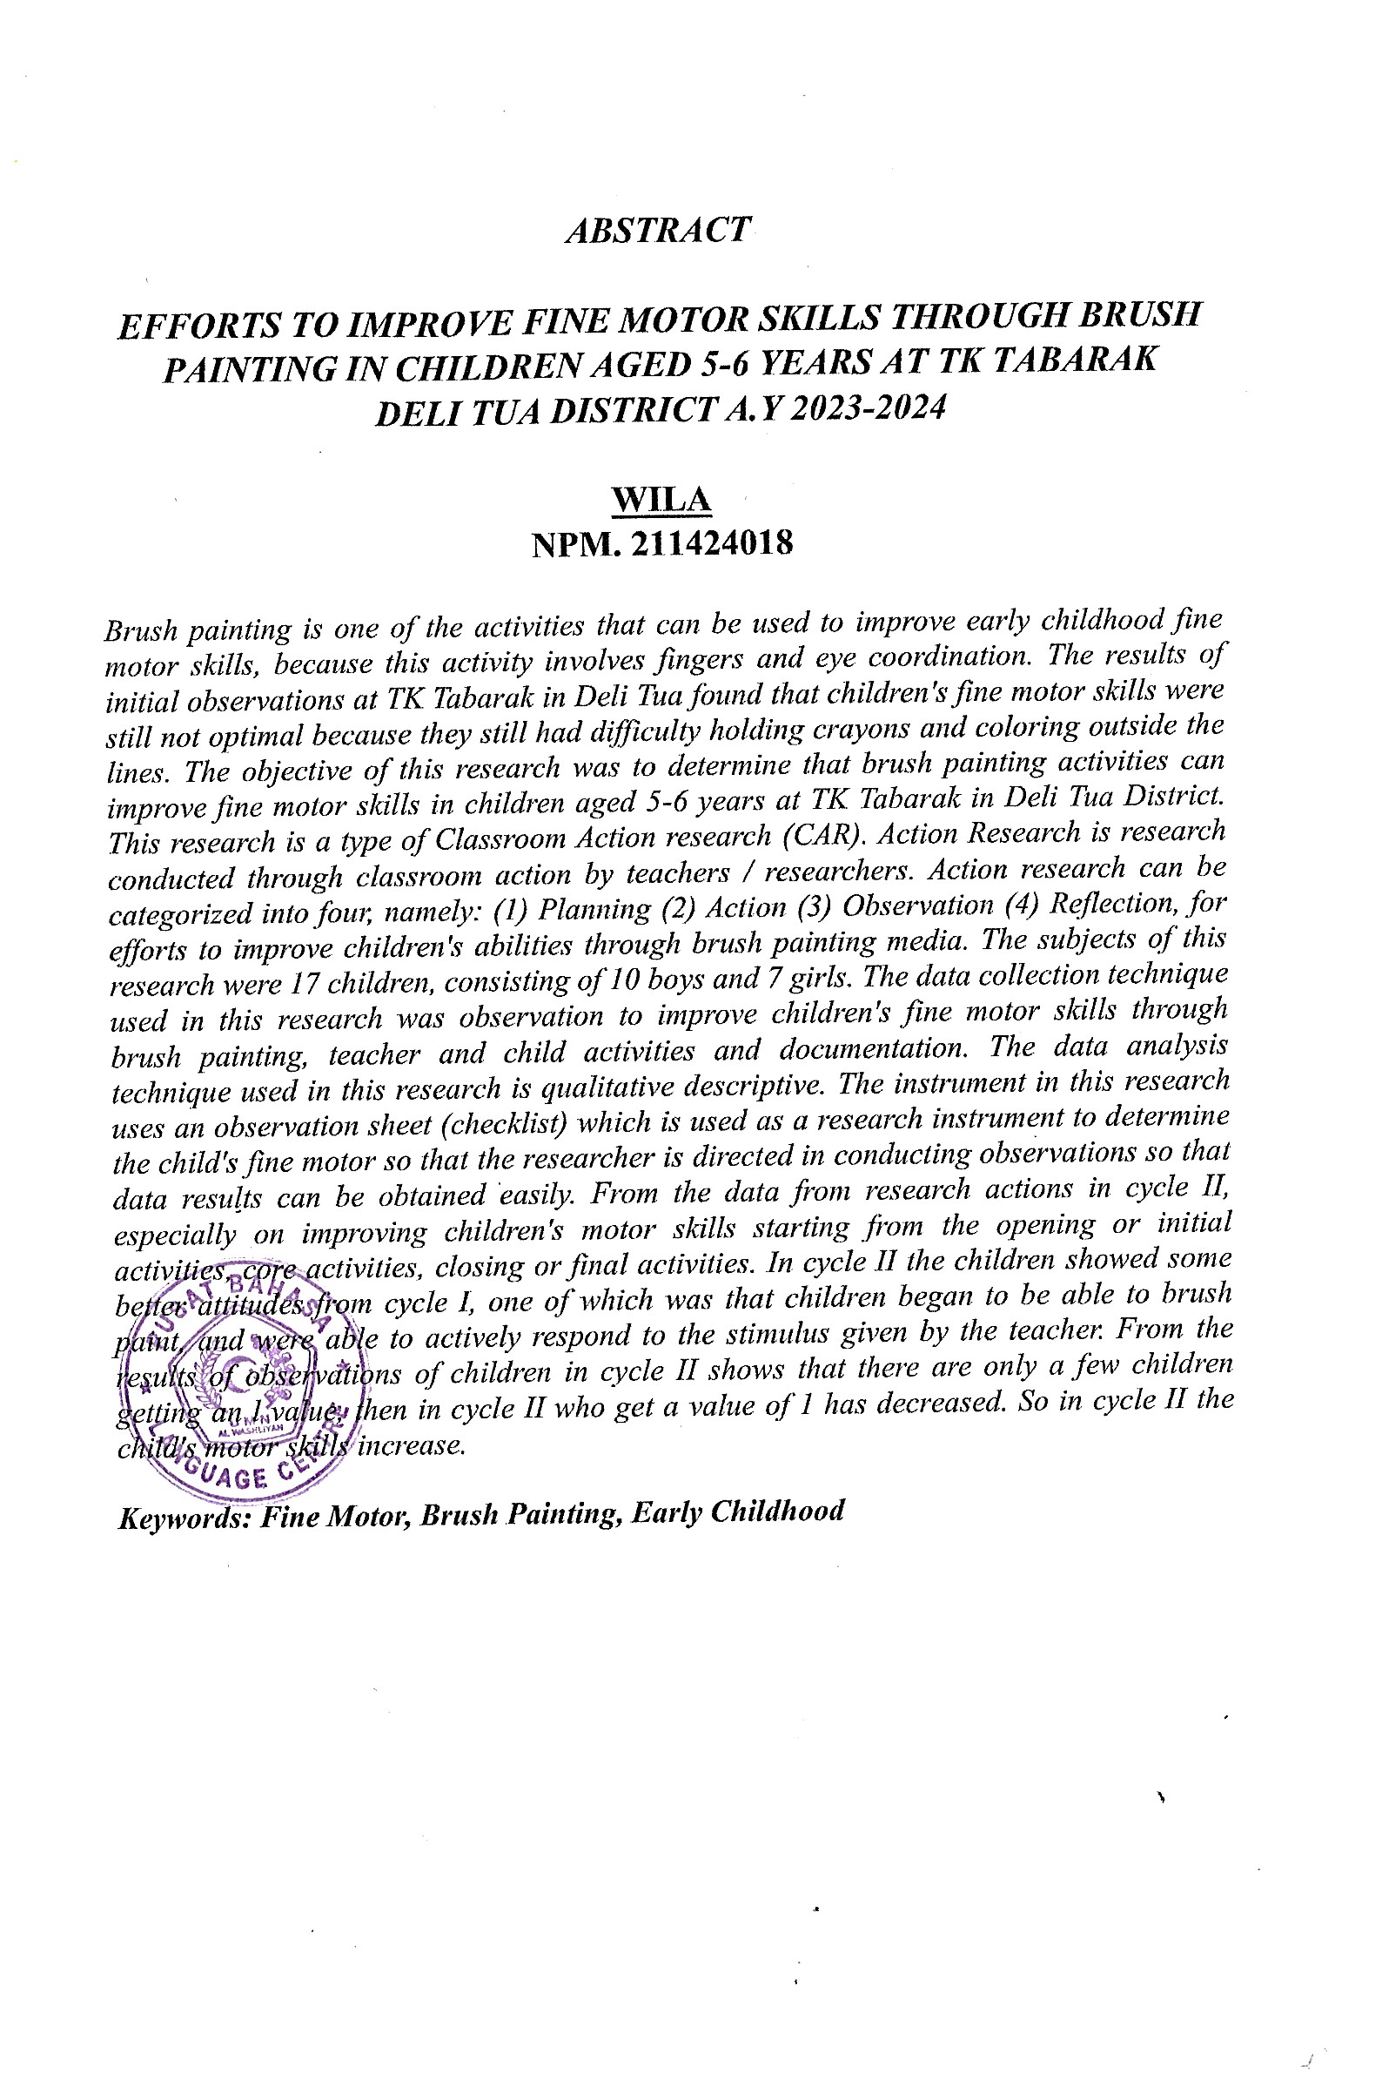



ii